

ПРИМОРСКИЙ КРАЙ

ДУМА ГОРОДСКОГО ОКРУГА СПАССК-ДАЛЬНИЙ

РЕШЕНИЕ

Об установлении границ территории для осуществления

территориального общественного самоуправления

«Ершова 4» городского округа Спасск-Дальний

Принято Думой городского округа Спасск-Дальний
« 25 » июля 2025 года

1. Установить границы территории для осуществления территориального общественного самоуправления «Ершова 4» согласно описанию границ (приложение 1) и схеме границ территории (приложение 2).
2. Настоящее решение вступает в силу со дня его официального опубликования.

Временно исполняющий полномочия
главы городского округа Спасск-Дальний Л.В. Белякова

« 28 » июля 2025 г.
№ 33 - НПА

Приложение № 1
к решению Думы городского
округа Спасск-Дальний
от « 28 » июля 2025 г. № 33 -НПА

Описание границ территории для осуществления территориального
общественного самоуправления «Ершова 4»
(ул. Ершова, д. 4)

Граница территориального общественного самоуправления «Ершова 4» берёт свое начало с западной стороны многоквартирного дома № 4 по ул.Ершова и проходит вдоль торца дома протяженностью 66 м в северо-восточном направлении, затем поворачивает на восток протяженностью 104 м вдоль автомобильной дороги по ул. Кулешовская, затем поворачивает на юго-запад изломанной линией протяженностью 35 м и 34 м, далее проходит вдоль восточного торца дома № 4 по ул. Ершова протяженностью 36 м и поворачивает на запад протяженностью 150 м вдоль дома, возвращаясь в исходную точку.

Приложение № 2
к решению Думы городского
округа Спасск-Дальний
от « 28 » июля 2025 г. № 33-НПА

Схема границ территории для осуществления
территориального общественного самоуправления «Ершова 4» (ул. Ершова, д.4)

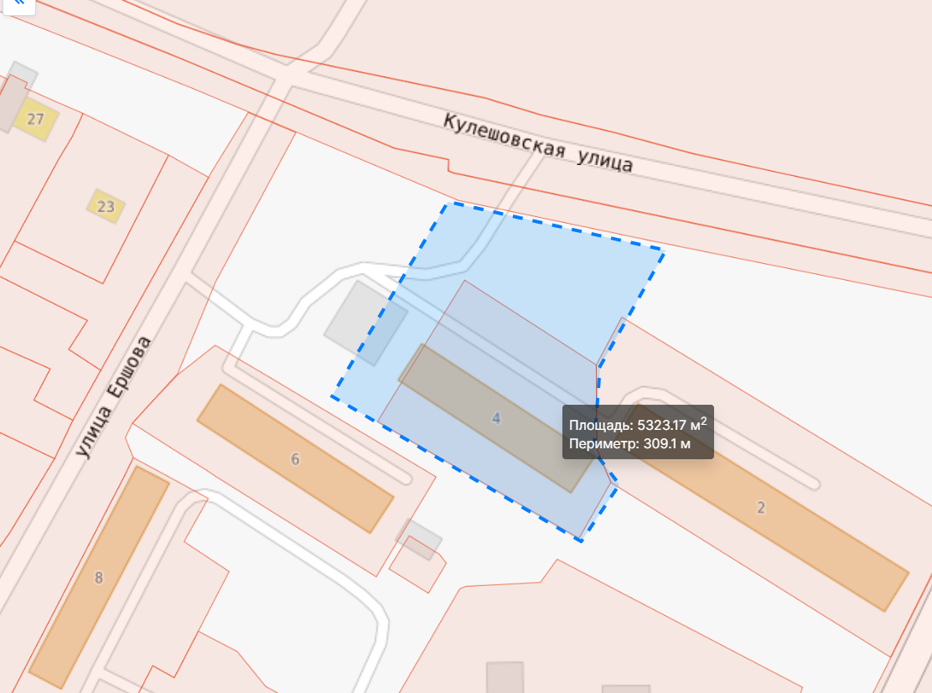

Площадь территории ТОС: 5323,17 кв.м
Периметр территории ТОС: 309,1 м

